1、交易引擎过于简陋，看看图中人家是怎么做的，可以参考一下。
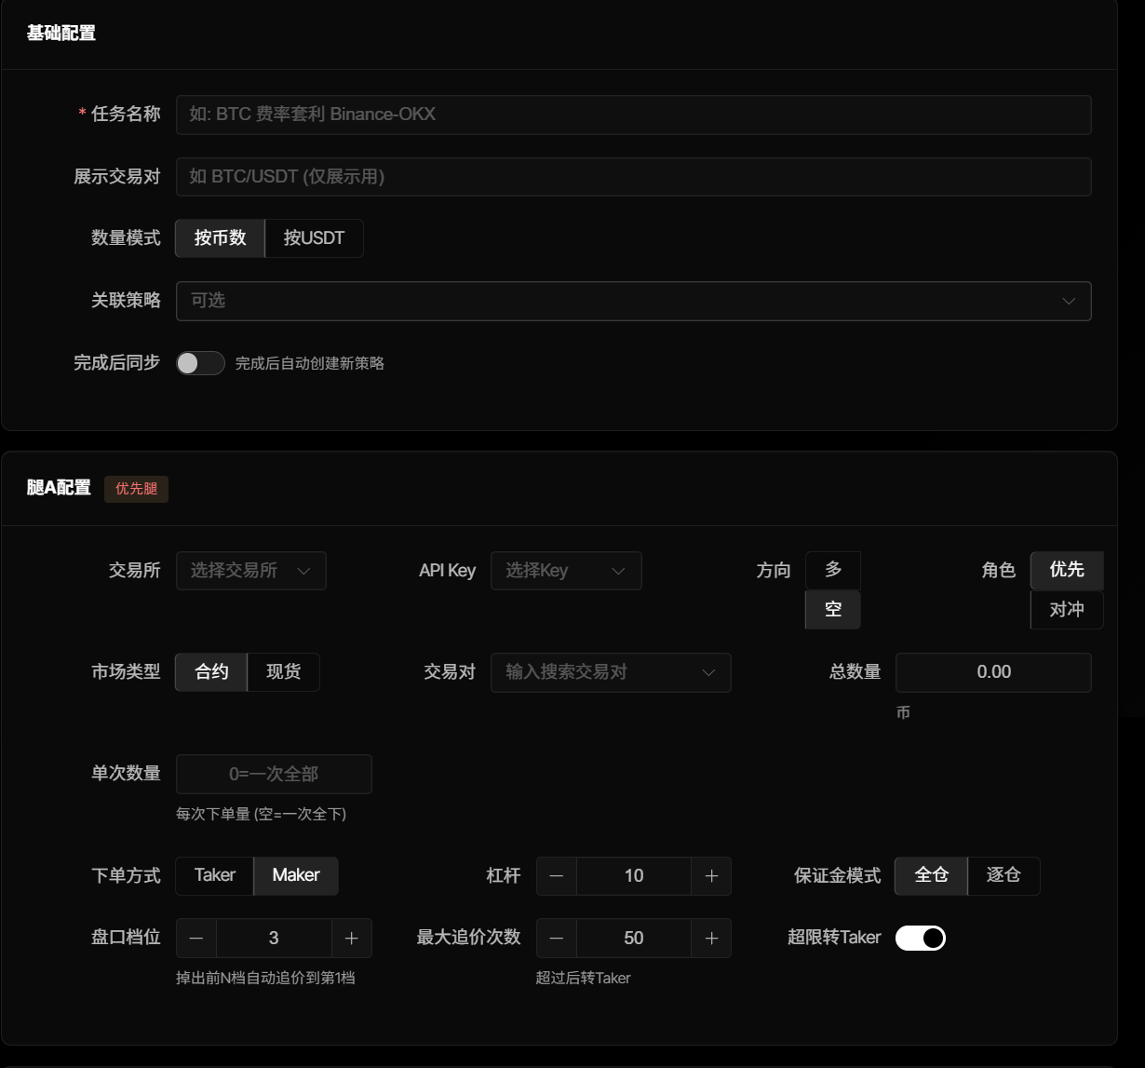
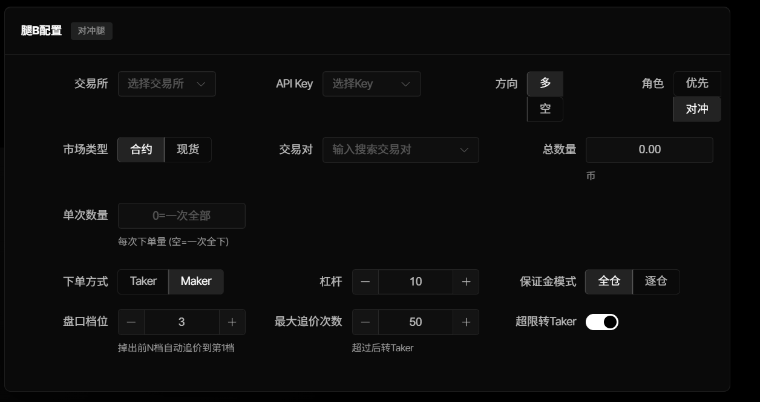
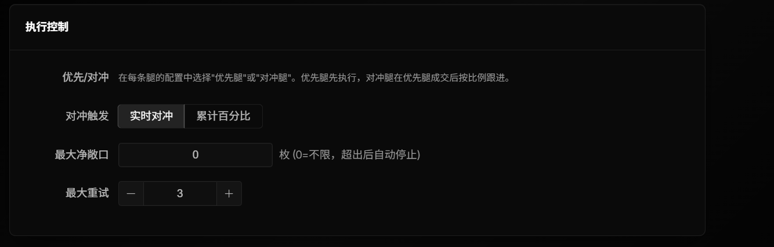

2、账户持仓详情太简单，看看人家的展示当前持仓的对冲对的详情。
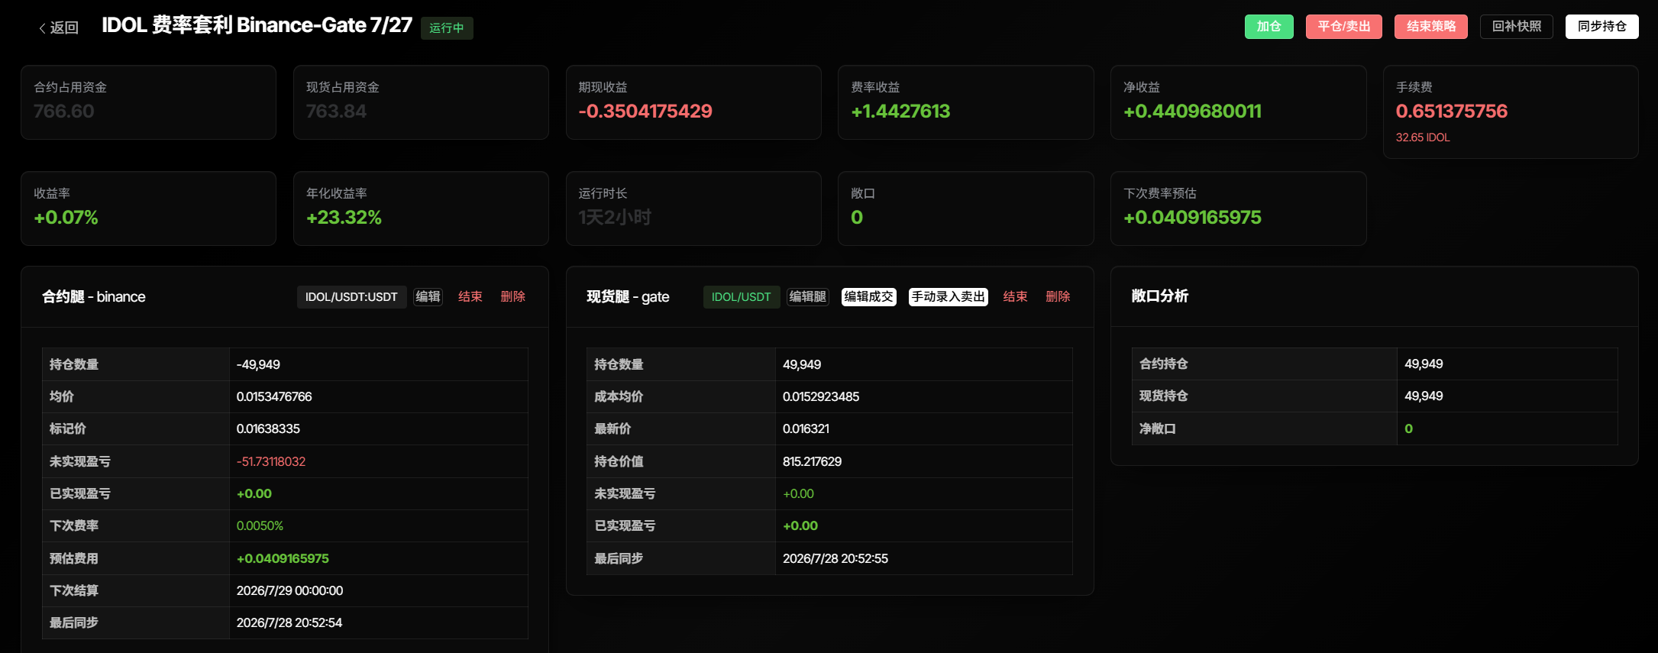

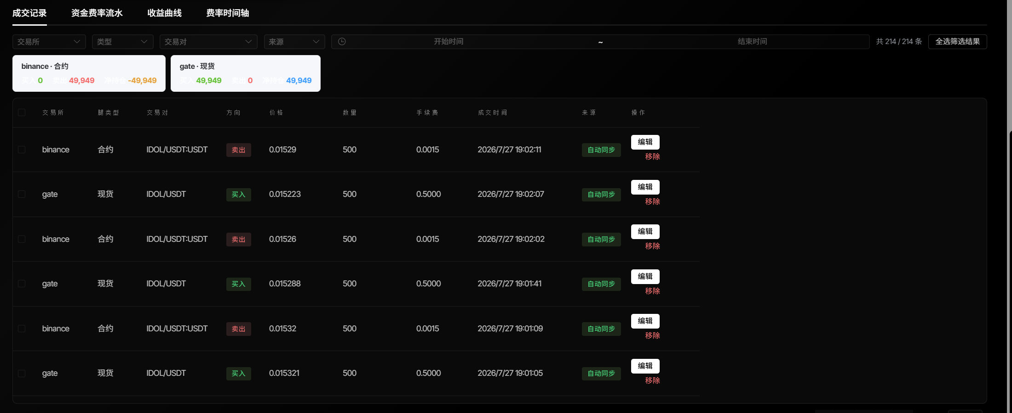
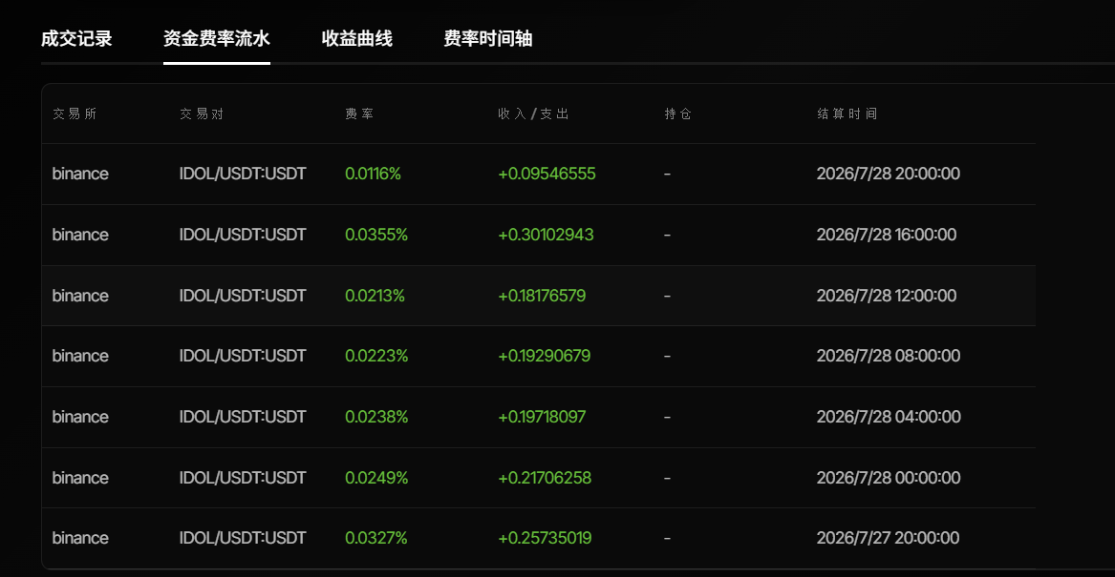
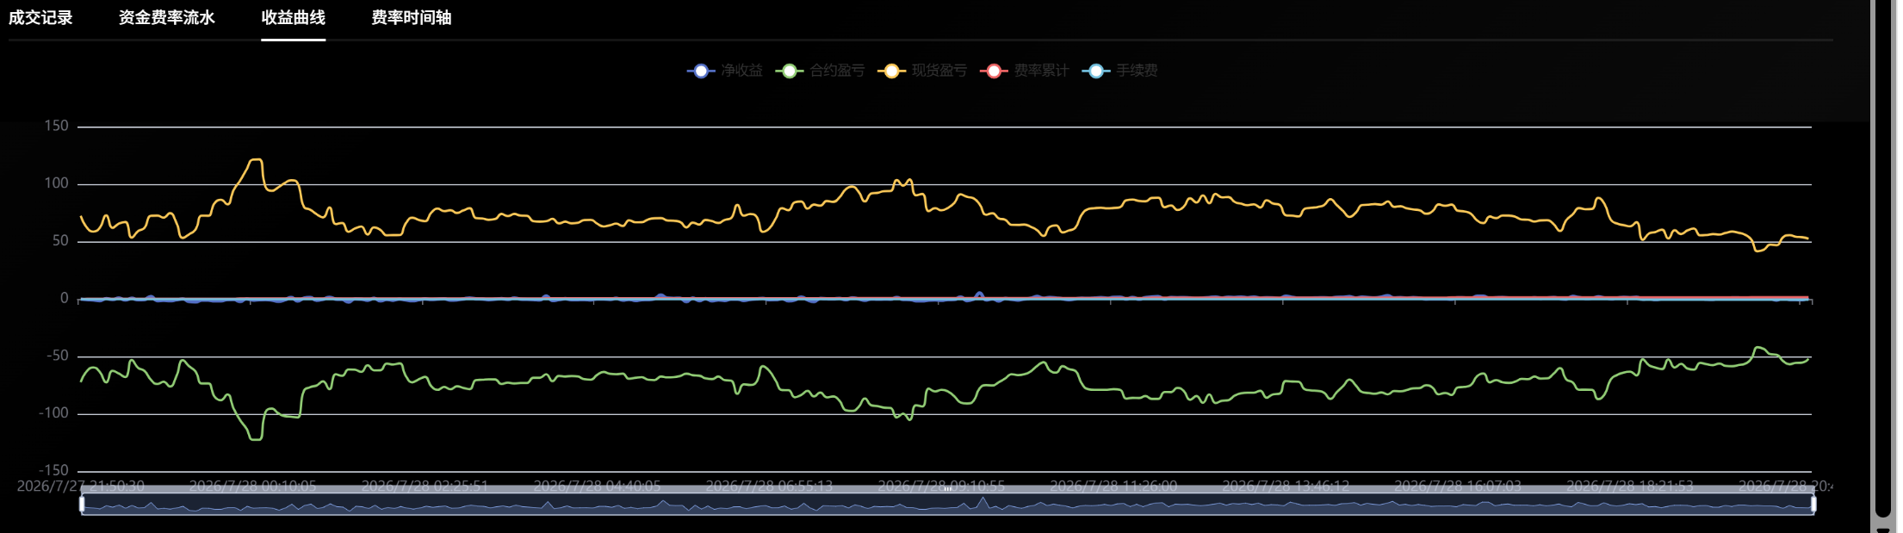

3、即使没有账户api，也应该可以看到行情模块的详情。因为只是观看。

4、你写的项目，我读代码不知道从何开始，而且注释很简略，我读着读着就不知道你到底想干什么，每段代码（以函数为单位），把你的目的说出来，这个函数有什么功能，你为什么这样写， 并且给每个项目在注释标注上阅读顺序，这是最重要的

